Жолдыбай негізгі мектебі бойынша
1-желтоқсан Тұңғыш Президент күніне арналған
«Елін сүйген, елі сүйген елбасы» атты іс-шараның мәтіндік есебі.
2018-2019 оқу жылы.

Мақсаты: Қазақстан Республикасының Тұңғыш Президенті туралы толық мәлімет беру, білім алушыларға өз Отанын , туған жерін сүюге , қорғауға, сақтауға, құрметтеуге тәрбиелеу.
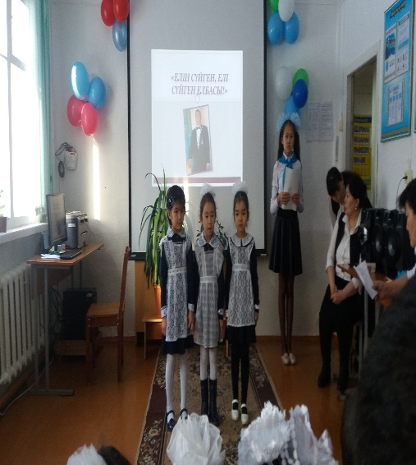
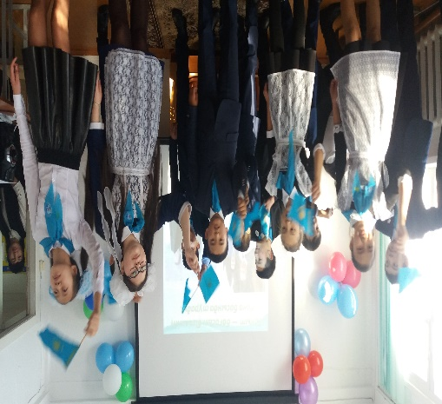
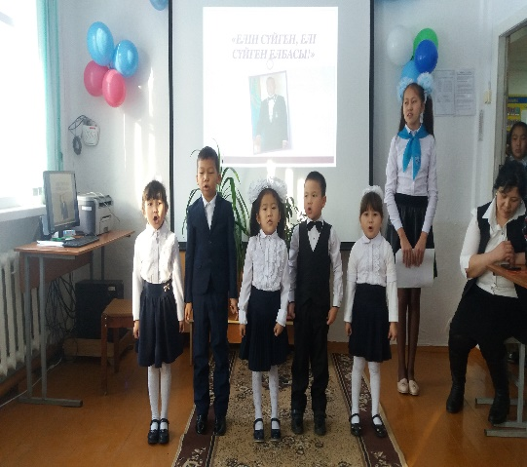
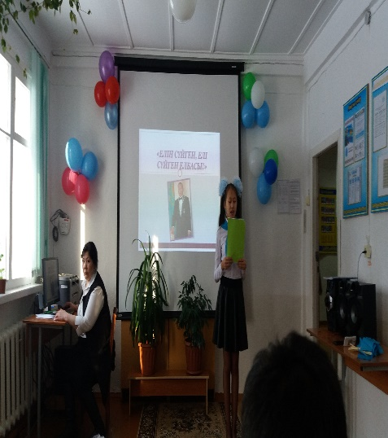
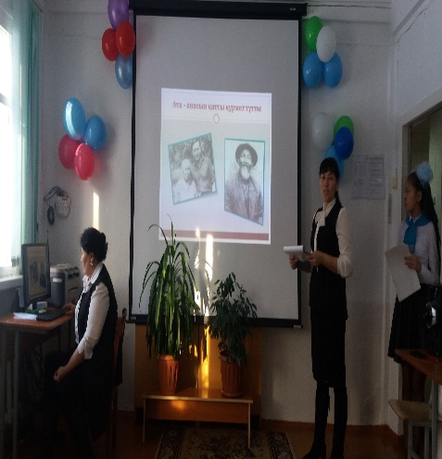
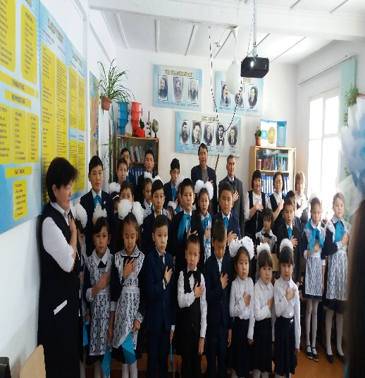

ТІМ: Бркенова О.Е.

